МИНОБРНАУКИ РОССИИ

федеральное государственное бюджетное образовательное учреждение высшего образования

НИЖЕГОРОДСКИЙ ГОСУДАРСТВЕННЫЙ ТЕХНИЧЕСКИЙ

УНИВЕРСИТЕТ им. Р.Е.АЛЕКСЕЕВА

Институт радиоэлектроники и информационных технологий

Кафедра информатики и систем управления

Адресация и простейшая маршрутизации в IP-сетях

ОТЧЕТ

по лабораторной работе №4

по дисциплине

Сети и телекоммуникации

РУКОВОДИТЕЛЬ:

________________ Гай В.Е.

СТУДЕНТ:

________________ Кирсанычев М.А.

18-АС

Работа защищена «___» ____________

С оценкой ________________________

Нижний Новгород, 2020

**Задание:**

1. Создать сеть в Core, состоящую из двух компьютеров.

2. Запустить UDP сервер на одном из компьютеров. Подключиться к UDP серверу с помощью TCP клиента. Объяснить полученные пакеты в WireShark.

3. Запустить TCP клиент, сервер, передать данные, затем прервать соединение (Ctrl + C) на стороне сервера. Объяснить полученные пакеты в WireShark.

4. Запустить TCP клиент, сервер, передать данные, затем прервать соединение (Ctrl + C) на стороне клиента. Объяснить полученные пакеты в WireShark.

5. Запустить UDP сервер на одном из компьютеров. Подключиться к UDP серверу с помощью UDP клиента. Передать данные. Объяснить полученные пакеты в WireShark.

**Ход работы:**

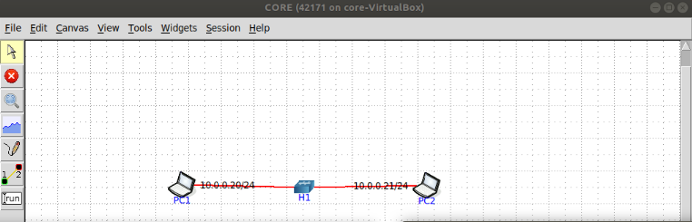

Рис. 1: Структура сетевой архитектуры в CORE Network.

Запускаю UDP сервер на PC1. Подключаюсь к UDP серверу с помощью TCP клиента PC2.

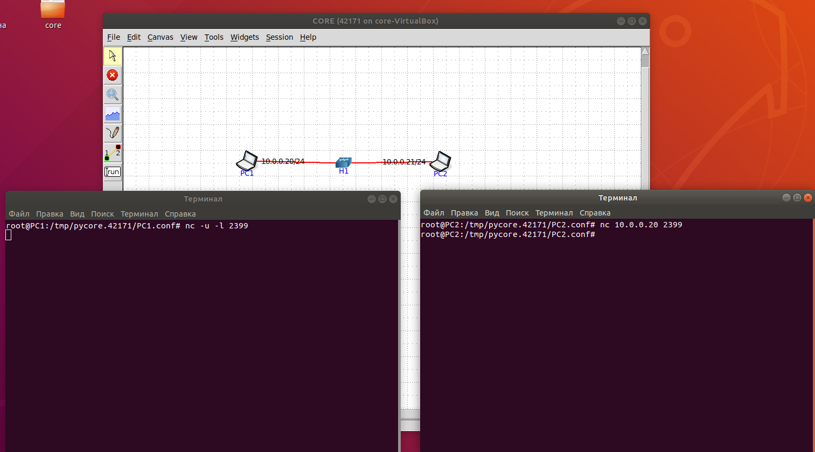

Рис. 2: Запуск UDP сервера и TCP клиента.

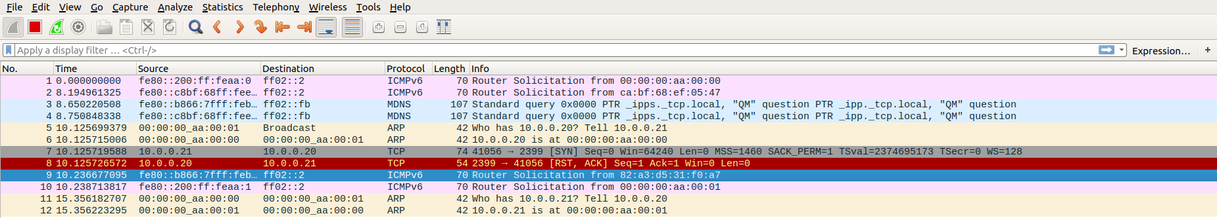

Рис. 3: Wireshark.

Запускаю TCP клиент, сервер, передаю данные, затем прерваю соединение (Ctrl + C) на стороне сервера.

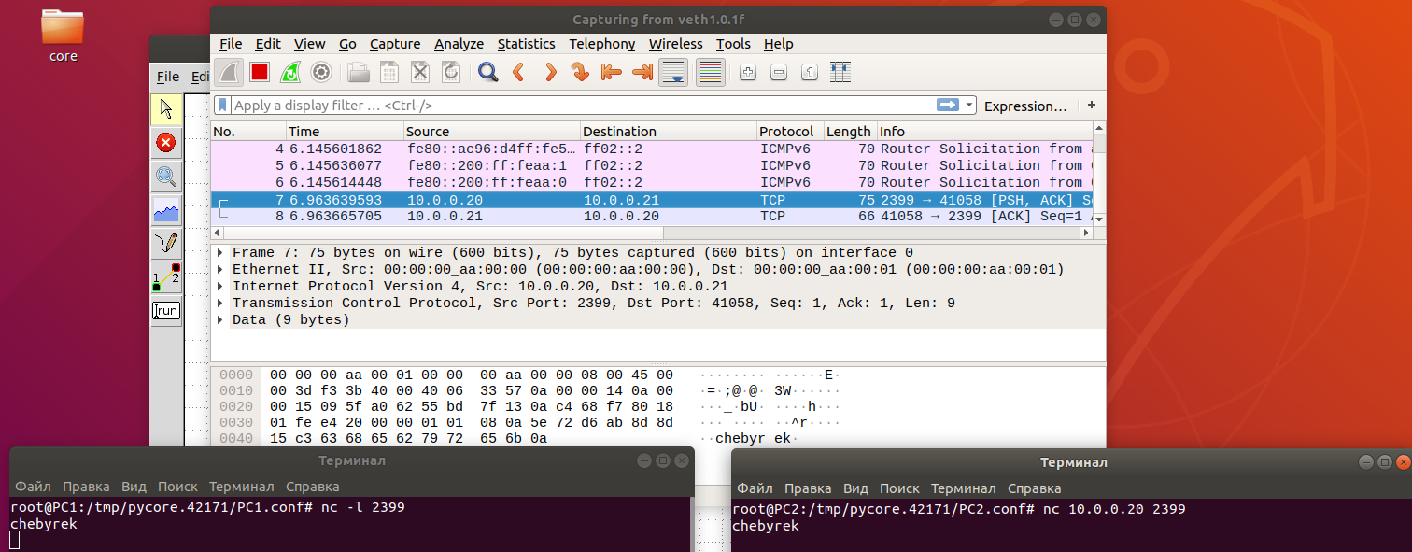

Рис. 4: Пакеты до прерывания на сервере.

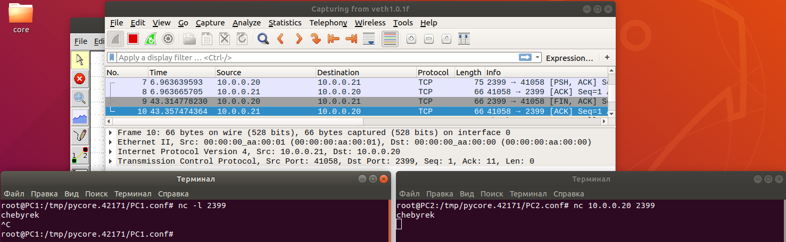

Рис. 5: Пакеты после прерывания прерывания на сервере.

Запускаю TCP клиент, сервер, передаю данные, затем прерваю соединение (Ctrl + C) на стороне клиента.

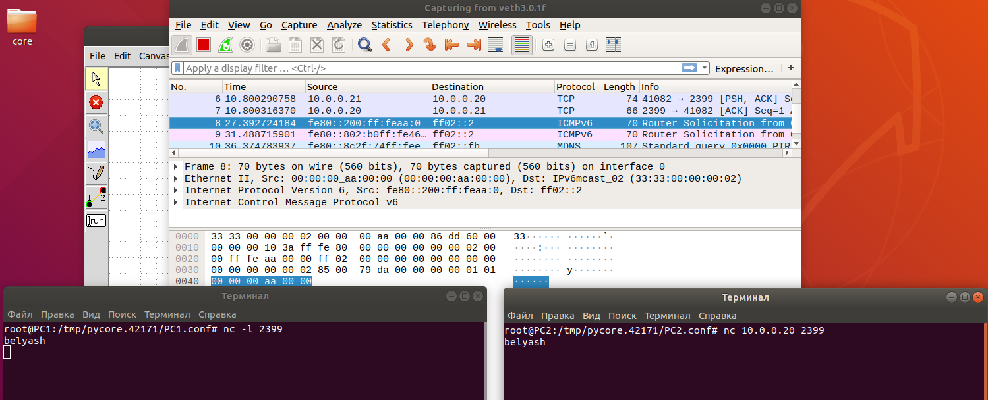

Рис. 6: Пакеты до прерывания прерывания на клиенте.

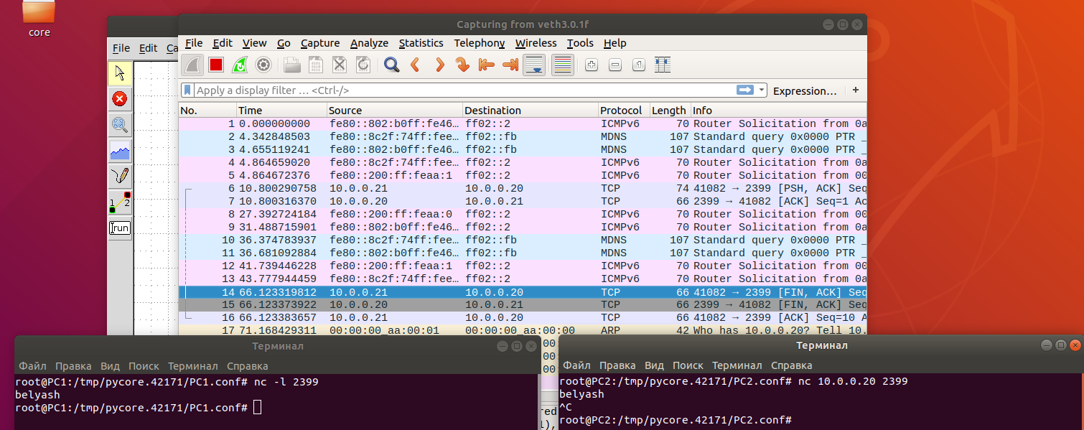

Рис. 7: Пакеты после прерывания прерывания на клиенте.

Запускаю UDP сервер на одном из компьютеров. Подключиться к UDP серверу с помощью UDP клиента. Передаю данные.

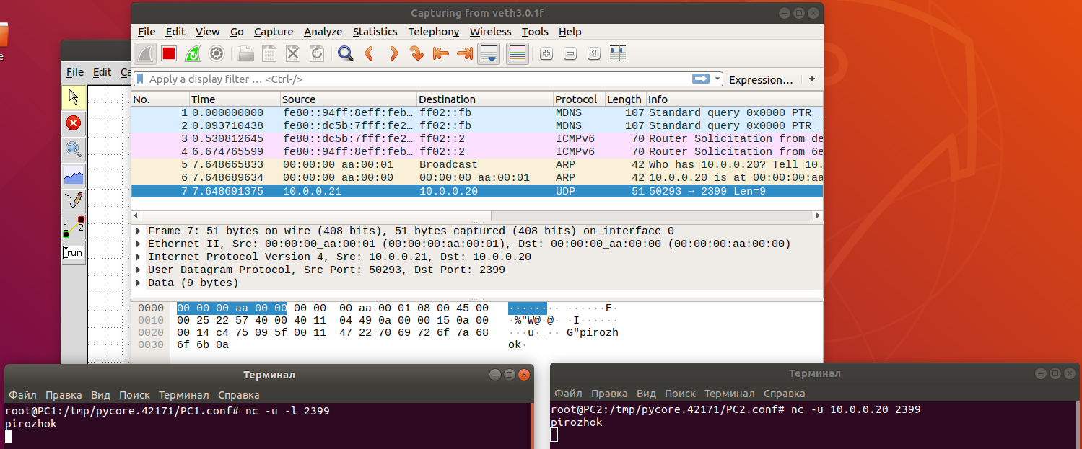

Рис. 8: Пакеты в Wireshark.